Расписание уроков и заданий на 27.04 (понедельник)
1класс
Предмет | Тема | Задания
чтение | Звучащие стихи. Е. Благинина, А.Усачёв, Д. Ривз | 1.Открыть учебник на с.39.  2. Прочитать текст.  Прочитать стихи с.40. Выполнить задания к стихам.  3.Прочитать стих с.41. Расшифровать всех животных.  4.Научиться выразительно читать стих на с.41.
русский | Слова с сочетаниями жи-ши, же-ше | 1.Записать число, классная работа.  2. Минутка чистописания:  жи ши же ше  3. Записать под диктовку слова:  Портфель, Москва, картина, лимон, картон.  Дугами поделить слова на слоги.  4. Открыть учебник на с.56 - 58. Выучить правила.  5. Выполнить упр. 25 по заданию.  6. Прислать на проверку.
математика | На сколько больше? На сколько меньше? | 1.Раскрыть учебник на с.73  2.Рассмотреть № 1, №2. Ответить на вопросы.  Правило выучить наизусть.  3.Работа в тетради с.107. Решить №4, 5.  4.Прислать на проверку.
ф-ра | Игры с использованием скакалки | 1.Выполните зарядку, разминая все мышцы организма.  2. Выполнять прыжки на скакалке
Шахматы | Знакомство с шахматной фигурой. Слон  Слон в игре | Перейти по ссылке, просмотреть презентацию.  https://www.youtube.com/watch?time_continue=51&v=-xRPCmZsHk0&feature=emb_logo  Выполните задания (ссылка указана ниже)  https://lichess.org/learn#/2

2 класс
Предмет | Тема | Задания
чтение | М. Пришвин «Золотой луг».  В. Гог «Подсолнухи».  С. Козлов «Жёлудь» | Работа по учебнику с. 123-124. Читать выразительно. С. 125 рассмотри картину. Выполни задания устно. Прочитай стих-е с. 126 выразительно
русский | Разделительный Ъ.  Р.Р. Работа с картиной Н.Рериха «Стражи ночи» | Работа по учебнику с. 107-110. Прочитай материал. С. 108 спиши образец разбора по составу (3 слова). Продолжи высказывание.  Выучи правило о Ъ.  Учебник ч. 2, с.89-90 упр.57. Рассмотри картину, ответь на вопросы
математика | Сутки и неделя.  Сутки и месяц | Работа по учебнику с. 129-130. Перечисли дни недели.  С. 131 № 1-7 устно.  1) Запиши задания на выполнение сложения столбиком и выполни сложение.  482 + 316 274 + 189.  2) Запиши задания на выполнение вычитания столбиком и выполни вычитание.  853 – 321 372 – 146.
ф-ра | Равномерный бег 5-6 минут | 1.Выполнить зарядку, разминая все группы мышц организма.(учебник с. 120)  2.Повторить:  Техника безопасности  при беге  1. Обязательно делать разминку перед бегом.  2. Подобрать соответствующую одежду и обувь. Одежда должна быть спортивная, по сезону, а обувь специальная для бега, купленная в спортивном магазине.  3. Ни в коем случае нельзя бегать, если у вас плохое самочувствие или имеются травмы.  4. Не стоит бегать в малознакомой местности, громко слушать музыку в наушниках во время бега, бегать вблизи оживленных трасс.  3. Выполнить равномерный бег.
Шахматы | Знакомство с шахматной фигурой. Слон  Слон в игре | Перейти по ссылке, просмотреть презентацию.  https://www.youtube.com/watch?time_continue=51&v=-xRPCmZsHk0&feature=emb_logo  Выполните задания (ссылка указана ниже)  https://lichess.org/learn#/2

3 класс
Предмет | Тема | Задания
математика | Деление «круглых» десятков на число 10 | Работа с учебником.  С. 110, № 319, 322 решить письменно.  Стр. 111, № 324, решить задачу.  Стр. 111, 326 сформулировать задачу устно, в тетрадь записать только решение.  Работу сфотографировать и прислать на проверку.
ф-ра | Прыжок в длину с места | Выполнить комплекс упражнений для разминки:  - Повороты головы влево-вправо (8-12 раз).  - Вращение плечами вперед и назад по 5 раз в каждую сторону.  - Наклоны влево/вправо. Станьте ровно, ноги на ширине плеч, руки вытяните вверх (можно руки собрать в замок), на вдохе наклоняйте туловище вправо, на выдохе возвращайтесь в исходное положение, на вдохе наклоняйте туловище влево и на вдохе возвращайтесь. Сделайте 5 повторений в каждую сторону.  - Приседания. Приседания делаются без отрыва пяток от пола. 8-10 приседаний.  - Упражнение “Лодочка” 8-10 раз.  - Отжимание от пола, мальчики – 20 раз, девочки – 10 раз.  - Вспомнить правила выполнения прыжка с места.  - Выполнить прыжок с места самостоятельно, выполнить замер прыжка, записать результаты замера, сфотографировать и отправить на проверку по адресу mnatalia1983@yandex.ru
русский | Итоговая контрольная работа | Контрольная работа  Задание 1. Спиши текст, вставив пропущенные буквы.  Ёж и теленок  Теленок встретил ежа. Ёж свернулся клу…ком и фыркнул. Глуп… теленок подпрыгнул и л…знул ежа. Иголки больно ук…лоли его язык. Заревел теленок и поб…жал к корове. Он стал жаловаться матери на ежа. Корова подн…ла голову, погл…дела на сына и опять стала щипать тр…ву. Ёж пок…тился к своей н…ре. Он сказал ежихе, что поб…дил страшн… зверя. Пошла слава про храбрость ежа за далек… озеро, за темн… леса.  Задание 2. Подчеркни грамматическую основу в третьем предложении.  Задание 3. Над каждым словом второго предложения укажи часть речи.  Задание 4. Выпиши из выделенного предложения существительное в дательном падеже.  Задание 5. Выполни разбор слов по составу:  Ноги, жаркие, храбрость.  Работу сфотографировать и отправить на проверку.
чтение | С. Муур "Крошка Енот и тот, кто сидит в пруду" | Работа с Хрестоматией по литературному чтению.  С. 101 - 104, прочитать 1 часть сказки до вопросов, устно ответить на вопросы.  Составить письменно план текста из 3 частей,  сфотографировать и отправить на проверку.
Волшебная кисточка | День Победы | Нарисовать праздничный салют

4 класс
Предмет | Тема | Задания
математика | Самостоятельная работа по теме «Геометрические фигуры и тела» | Выполнить самостоятельную работу в тетрадях. Сделать фото и отправить на эл. почту innamasl83@yandex.ru  «Геометрические фигуры и тела»  1 вариант  - Вычисли площадь поверхности куба, длина ребра которого равна 3 см.  - Прочитай названия фигур: куб, треугольник, шар, пирамида, прямоугольник, цилиндр.  Выпиши из перечисленных фигур:  Фигуры, которые имеют объём ______________________________________  Тела вращения ______________________________________  Вычисли значение выражения  - 9088 + 201 · 112 – 6464 : (15049 – 37 · 404)
ф-ра | Равномерный бег 4 минуты. Развитие скоростно-силовых способностей | Выполнить комплекс упражнений для разминки:  - Повороты головы влево-вправо (8-12 раз).  - Вращение плечами вперед и назад по 5 раз в каждую сторону.  - Наклоны влево/вправо. Станьте ровно, ноги на ширине плеч, руки вытяните вверх (можно руки собрать в замок), на вдохе наклоняйте туловище вправо, на выдохе возвращайтесь в исходное положение, на вдохе наклоняйте туловище влево и на вдохе возвращайтесь. Сделайте 5 повторений в каждую сторону.  - Приседания. Приседания делаются без отрыва пяток от пола. 8-10 приседаний.  - Упражнение “Лодочка” 8-10 раз.  - Отжимание от пола – 20 раз.  2. Включить секундомер и выполнить бег на месте в течение 4 минут.  3. Ознакомиться со скоростно-силовыми упражнениями и выполнить самостоятельно по 8 раз.  № Упражнение  1. Перекаты с пятки на носок.  2. Приседания  3. Прыжки через линию (гимнастическую палку) вперёд-назад )  4. То же, что и упражнение №1, но из исходного положения носки врозь 90 градусов  5. Приседания в выпаде
чтение | А. Пушкин «Евгений Онегин» ( отрывки): «В тот год осенняя погода», «Зима! Крестьянин, торжествуя…» | Работа с учебником.  С.128-130, прочитать стихотворения, ответить на вопросы, выучить наизусть. Работу прислать на проверку по адресу: lub.sklyarova@yandex.ru или WhatsApp 89286275931
русский | Работа разделительного ь в прилагательных, отвечающих на вопрос чей? Р. Р. Учимся составлять аннотации | Работа по учебнику с. 136-141. Упр. 145. Выписать словосочетания по заданию.  Уч. часть 2. С. 92-94, прочитать советы. Упр. 38 (у.) составь аннотацию по плану на с. 94
Волшебная кисточка | Военная техника на параде | Нарисовать военную технику

5 класс
Предмет | Тема | Задания
математика | Нахождение процентов от числа | Повторите правила из параграфа 37. Просмотрите ёщё раз, как решаются такие примеры по образцам и внимательно читаем сначала задания, присланные вам в таблице, а потом решаем и присылаем на проверку, если есть замечания по решению от учителя, пожалуйста, исправляйте. Решите № 1082,1084,1086.
технология | Оборудование, инструменты и приспособления для работы с металлом | Перечислить оборудование, инструменты и приспособления для работы с металлом  эл. адрес innamasl83@yandex.ru
история | Единовластие Цезаря | 1.Прочитать параграфы 52 стр. 251-256.  2.Записать тему урока в тетрадь.  3. Ответить на вопросы стр. 256 (устно)  4.Выписать в тетрадь слова и записать объяснения данных слов, запомнить данные слова:  Гай Юлий Цезарь –  49 г. до н.э. –  Рубикон –  ветераны –  диктатор –  Брут –  15 марта 44 г. до н.э. -
русский | Спряжение глаголов. Как определить спряжение глагола с безударным личным окончанием. | Работа с учебником.  1. §118, выучить правило.  2. §119, прочитать правило, выучить.  2. Упр. 669, выполнить упражнение по заданию, в учебнике есть образец.  3. Упр. 675, выполнить по заданию.  4. Упр.676, выполнить упражнение по заданию, в учебнике есть образец.  Работу прислать на проверку по адресу: lub.sklyarova@yandex.ru или WhatsApp 89286275931
ф-ра | Развитие выносливости. Гладкий бег | - Выполнить разминку для всех групп мышц организма.  - Познакомиться с понятием «гладкий бег».  Гладкий равномерный бег — бег по ровной поверхности, без перепадов высот, с равномерно распределенной нагрузкой.  - Познакомиться с основными упражнениями на развитие выносливости.  Упражнения для развития выносливости  Ходьба на беговой дорожке  Бег  Прыжки со скакалкой  Приседания  Отжимания от пола  Упражнения с гирей для выносливости  Планка  Выполнить приседания – 30 раз, отжимания от пола мальчики - 20 раз, девочки – 10 раз.  5. Выполнить прыжки на скакалке в течение 1 минуты, записать на бумаге количество выполненных вами прыжков, результаты прислать на проверку по адресу mnatalia1983@yandex.ru (Если скакалки дома нет, использовать подручные средства – провод, шнур, веревку и т. д.)
Юный эколог | Соблюдение правил личной гигиены. | Составьте сообщение о влиянии личной гигиены на здоровье человека

6 класс
Предмет | Тема | Задания
русский | Повелительное наклонение | § 93, на с. 124 выучить правило (На конце глагола…), выполнить упр. 551 (Не реви…), упр. 552 (Утешайтесь…), упр. 553 (Петя…), упр. 554 (Не говори…)
технология | Оборудование, инструменты и приспособления для работы с металлом | Перечислить оборудование, инструменты и приспособления для работы с металлом  эл. адрес innamasl83@yandex.ru
математика | Параллельные прямые | §45, №1282, 1284, сфотографировать и выслать по адресу kuteinikovo@yandex.ru
история | Монгольская империя и изменение политической карты мира. Батыево нашествии на Русь. | 1. Прочитать параграфы 15,16, стр. 4-19  2. Ответить на вопросы стр. 10-11,18-19 (устно)
ф-ра | Личная гигиена | - Выполнить разминку для всех групп мышц организма.  Просмотреть презентацию https://ppt4web.ru/obzh/lichnaja-gigiena.html, запомнить информацию о личной гигиене.  Выполнить приседания – 30 раз, отжимания от пола мальчики - 20 раз, девочки – 10 раз, прыжки на скакалке – 100 раз.  - Письменно ответить на вопрос «Что включает в себя личная гигиена?», сфотографировать и отправить на проверку.
литература | Гомер и его поэмы «Илиада» и «Одиссея» | Работа с учебником.  1.Стр. 188-193. Прочитать сведения о Гомере и его поэмах, ответить письменно на вопросы (ответы должны быть полными):  1.Что явилось истоком поэм Гомера «Илиада» и «Одиссея»?  2. Кому принадлежат самые лучшие переводы поэм «Илиада» и «Одиссея»?  3. Какие события легли в основу этих поэм?  4. Напишите о главных героях поэм – Ахилле и Одиссее.  5. Чем отличаются античные боги- олимпийцы от людей в изображении Гомера?  Ответы прислать на проверку lub.sklyarova@yandex.ru или WhatsApp 89286275931
Юный эколог | Соблюдение правил личной гигиены. | Составьте сообщение о влиянии личной гигиены на здоровье человека

7 класс
Предмет | Тема | Задания
русский | Различение частицы не и приставки не-.  Практикум по теме «Различение частицы не и приставки не- | 1. Посмотрите видеоурок на тему «Различение частицы не и приставки не-.» по ссылке youtube.com  Работа с учебником.  § 72, прочитать теорию на с.176, выполнить письменно упр. 443, упр. 445.  Все работы отправить на проверку.
история | Международные отношения в 16-18 веке | Прочитать параграфы 18-19. Выучить даты и новые слова. Ответиь на вопросы и выполнить задания на стр.180 – вопросы, на стр.181 задания.  Ответы на вопросы и выполнение заданий пришлите на проверку.  Игорь- вопросы 2,4,6, задание 1.  Егор – Вопросы 3,4,6, Задание2.  Артём – 4,5,6, задание 3.
технология | Профессиональные интересы и склонности | Перейти по ссылке, посмотреть презентацию. Ответить на вопросы.  - Что такое способность;  - талант;  - гениальность.  https://infourok.ru/prezentaciya-po-tehnologii-na-temu-professionalnie-interesi-sklonnosti-i-sposobnosti-klass-2532651.html  Отправить на эл. почту innamasl83@yandex.ru
английский | Подготовка к контрольной работе | Выберите правильное слово, чтобы получилось предложение.  В тетрадь запишите номер предложения и рядом букву выбранного ответа. Например 1-б  1) _________________came to her at the age of 20.  a) progress b) success c) actress  2) They______________ the rules of the game,  a) agreed b) prescribed c) accepted  3. She____________________ for the role and was accepted  a) acted b) described c) applied  4) |Jaines Cameron _________________his films in different countries.  a) describes b) accepts c) advertises  5) The film got only positive  a) reviews b) answers c) success  6) They ______________flowers and continued the play.  a) advertised b) applied c) accepted  7) Most pupils ____________for a place in universities after school.  a) advertise b) accept c) apply  Сфотографировать письменные задания и прислать на проверку на электронную почту Sviga2013@yandex.ru или на WhatsApp 89188901773
география | Страны Западной Европы: Франция, Германия. Страны Восточной Европы | 1.Прочитать параграф 55-56,  2.Записать тему урока в тетрадь  3.Ответить на вопросы стр. 277,283 (устно).
ф-ра | Сдача нормативов комплекса ГТО | - Выполнить разминку для всех групп мышц организма.  Просмотреть презентацию https://nsportal.ru/shkola/klassnoe-rukovodstvo/library/2016/04/08/istoriya, запомнить информацию о ГТО.  - Зайти на сайт ГТО  http://24gto.ru/standards/for-school/step_four/, найти свою 4 ступень ГТО (13-15 лет), узнать обязательные дисциплины, дисциплины по выбору для сдачи ГТО, рассмотреть нормативы по каждой дисциплине.  - Выполнить поднимание туловища, лежа на спине за 1 минуту, прыжок в длину с места толчком двумя ногами, записать результаты и определить, какую награду вы бы получили за данные дисциплины. Результаты двух дисциплин записать, сфотографировать и отправить на проверку.
Азбука пешехода | Оказание ПМП при кровотечениях | 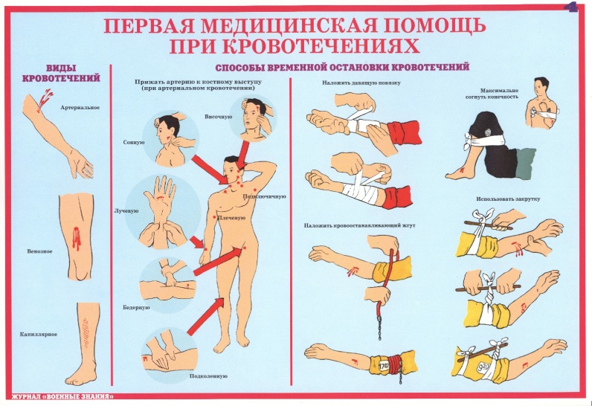  Виды кровотечений Чаще всего кровотечения группируют по анатомическому принципу, с учетом повреждённого кровеносного сосуда. По этой классификации выделяют 3 основных вида кровотечений: Артериальное. Струя крови пульсирующая, алого цвета. Характеризуется высокой скоростью потери крови и является наиболее опасным. Венозное. Кровь темная, может вытекать медленнее. Капиллярное. Кровь ярко-красная, выступает медленно и в небольшом объеме. Иногда проявляется в виде маленьких капель на поверхности кожи.  Правила наложения жгута при кровотечении Основные правила и последовательность наложения жгута: Если возможно, руку или ногу приподнять на несколько секунд и зафиксировать в удобном положении – это приведет к оттоку венозной крови. Жгут накладывается поверх одежды или под него подкладывается отрезок ткани. Это необходимо для защиты кожи. Первые два оборота нужно сделать как можно более тугими, кровь останавливают именно они, при этом перекрестие накладывается с обратной стороны артерии. Максимальная продолжительность наложения жгута в теплое время года не должна превышать 90 минут, в холодное – 60 минут. Если за это время пострадавшего нельзя доставить в больницу – жгут нужно ослабить на 10-15 минут, а артерию пережать пальцем. Затем жгут снова накладывают, на 1-2 см выше или ниже прежнего места. Продолжительность наложения жгута детям не должна превышать часа. Время наложения жгута нужно обязательно записать и прикрепить на видное место. В реальности, из-за проблем с составлением (поиск бумаги и ручки в походных или боевых условиях, в то время как есть более актуальные задачи по спасению жизни пострадавшего) и сохранением (бумага отмокает в крови и расползается или просто теряется) записки, в современной практике принято писать время наложения жгута маркером прямо на видном месте тела, например – это может быть лоб, рекомендуется указать фамилию спасателя или человека, который сделал накладывание жгута.  Недостатки: применение жгута ведет к полному обескровливанию дистальных отделов конечностей за счет сдавления не только поврежденных магистральных сосудов, но и коллатералей, что в течение более 2 ч может привести к гангрене; сдавливаются нервные стволы, что является причиной посттравматических плекситов с последующим болевым и ортопедическим синдромом; прекращение кровообращения в конечности снижает сопротивляемость тканей инфекции и уменьшает их регенеративные способности; использование жгута может стать причиной выраженного ангиоспазма и привести к тромбозу оперированной артерии; восстановление кровообращения после применения жгута способствует развитию турникетного шока и острой почечной недостаточности; использование жгута невозможно на туловище или ограничено в анатомически трудных областях.  Ошибки: использование его без показаний то есть при венозном и капиллярном кровотечении; наложение на голое тело; далеко от раны; слабое или чрезмерное затягивание; плохое закрепление концов жгута; отсутствие сопроводительной записки; использование более 2 часов; закрытие жгута повязкой или одеждой.  ТЕСТ  1. Какому виду кровотечений соответствуют данные признаки: кровь красного цвета, сочится из раны вследствие ссадин, неглубоких порезов; останавливается быстро из-за высокой свёртываемости крови?  А) Капиллярное Б) Венозное В) Артериальное Г) Паренхиматозное  2. Какому виду кровотечений соответствуют данные признаки: кровь тёмно-красная, бордовая, вытекает из раны?  А) Капиллярное Б) Венозное В) Артериальное Г) Паренхиматозное  3. Какому виду кровотечений соответствуют данные признаки: кровь смешанного типа, часто наблюдаются тупые боли в животе, деформация грудной клетки, головокружение, рвота?  А) Капиллярное Б) Венозное В) Артериальное Г) Паренхиматозное  4. Какому виду кровотечений соответствуют данные признаки: кровь ярко-алая, струится из раны?  А) Капиллярное Б) Венозное В) Артериальное Г) Паренхиматозное  5. На сколько можно остановить кровотечение?  А) 30 минут  Б) 120 минут  В) 60 минут  Г) Зависит от времени года  6. Что из перечисленного является неправильным действием при оказании первой помощи при капиллярном кровотечении?  А) Наложить повязку или пластырь  Б) Вокруг раны обработать спиртовым раствором  В) Обеззаразить открытые участки  Г) Обработать спиртом саму рану  7. Что НЕЛЬЗЯ делать при носовом кровотечении?  А) Приложить холод на переносицу  Б) После спадения кровотечения засунуть турунды, смоченные перекисью, в нос  В) Запрокинуть голову наверх  Г) Обратиться к врачу  8. Что НЕЛЬЗЯ делать при артериальном кровотечении?  А) Сделать пальцевое прижатие артерии  Б) Наложить жгут на голое тело  В) Дать пострадавшему (без аллергии) обезболивающее  Г) Доставить в больницу  9. Что НЕЛЬЗЯ делать при венозном кровотечении?  А) Произвести сгибание раненой конечности  Б) Наложить жгут  В) Доставить в больницу  Г) Закрыть жгут одеждой  10. Что необходимо сделать по истечении 30 минут после наложения жгута?  А) Ослабить жгут на 10 минут, наложить повторно, но на 2 см выше  Б) Снять жгут насовсем  В) Наложить жгут повторно, на это же место  Г) Оставить всё как есть  11. Что называется нарушением целостности кожи, слизистых оболочек с повреждением различных тканей и органов, вызванное механическим воздействием.  А) Перелом Б) Растяжение В) Рана Г) Ушиб  12. Что называется комплексом мероприятий, направленным на уничтожение микробов на коже, в ране или в организме в целом?  А) Профилактика Б) Асептика В) Гигиена Г) Хирургия  13. Что не надо делать при паренхиматозном кровотечении?  А) Доставить пострадавшего в больницу  Б) Положить холод на область предполагаемого кровотечения  В) Положить пострадавшего горизонтально с приподнятыми ногами  Г) Одеть пострадавшего  14. Что нужно сделать при венозном кровотечении?  А) Пальцевое прижатие  Б) Наложить пластырь  В) Максимальное сгибание конечности +давящая повязка  Г) Приложить подорожник  15. Можно ли поверхность раны при капиллярном кровотечении обрабатывать зеленкой?  А) Нет Б) Да В) Зависит от времени года Г) Зависит от самого пострадавшего

8 класс
Предмет | Тема | Задания
география | Дальний Восток – край контрастов. Природные комплексы Дальнего Востока.. | 1.Прочитать параграф 48,49.  2.Записать тему урока.  3. Ответить на вопросы стр. 239,247 (устно)
русский | Понятие о чужой речи. Комментирующая часть | § 65, 66, прочитать теорию, упр 402 устно, упр. 403 письменно. Выполнить тест  А1 В каком предложении существительное может быть и подлежащим, и обращением? (Знаки препинания не расставлены)  1.Юра у тебя есть запасная ручка?  2.Я уже здоров доктор.  3.Почему березка наклонилась?  4.Мне бабушка гулять не хочется.  А2. В каком предложении знаки препинания расставлены неправильно?  1.Отъезжающие, займите места в вагонах!  2.Чего тебе надобно, старче?  3. Мёрзни, мёрзни, волчий хвост!  4. Друг мой, друг далекий вспомни обо мне!  А3. В каком предложении знаки препинания расставлены неправильно?  1.Итак, я лежал под кустиком в стороне и поглядывал на мальчиков.  2. Горный воздух, без всякого сомнения действует благотворно на здоровье человека.  3. Ну, скушай же ещё тарелочку, мой милый!  4. Поломка, к счастью, оказалась незначительной.  А4. В каком предложении знаки препинания расставлены неправильно?  1.Поздненько, однако ж, пришёл он домой.  2. Выключите пожалуйста мобильные телефоны.  3. Кажется, ваша история там наделала много шуму.  4. Задание, заметьте, должно быть выполнено в срок.  В1. Из данного фрагмента поэмы А.Т. Твардовского «Василий Теркин» выпишите вводное слово (вводные слова).  Что ж ещё?.. И всё, пожалуй.  Словом, книга без бойца  Без начала, без конца.
технология | Профессиональные интересы и склонности | Перейти по ссылке, посмотреть презентацию. Ответить на вопросы.  - Что такое способность;  - талант;  - гениальность.  https://infourok.ru/prezentaciya-po-tehnologii-na-temu-professionalnie-interesi-sklonnosti-i-sposobnosti-klass-2532651.html  Отправить на эл. почту innamasl83@yandex.ru
геометрия | Вписанная окружность | П. 77, №689, 691, сфотографировать и выслать по адресу kuteinikovo@yandex.ru
физика | Преломление света | §67, ответить на вопросы (устно), в тетради: упр. 47(2; 5), сфотографировать и выслать по адресу kuteinikovo@yandex.ru
ф-ра | Кроссовая подготовка | - Выполнить разминку для всех групп мышц организма.  Посмотреть видеофрагмент https://yandex.ru/video/preview/?filmId=7066530176733943041&text=кроссовая+подготовка+презентация+по+физкультуре, запомнить информацию о кроссовом беге.  - Ответить на вопросы письменно.  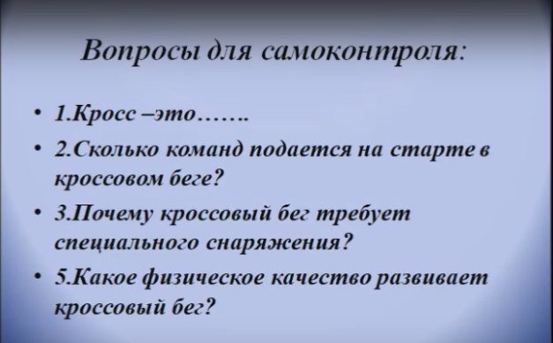Работу сфотографировать и отправить на проверку.
Азбука пешехода | Практическое занятие «Правила наложения шин на нижние и верхние конечности» | Посмотреть видео на Яндекс.Видео  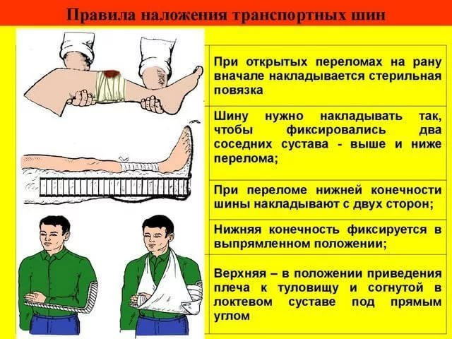  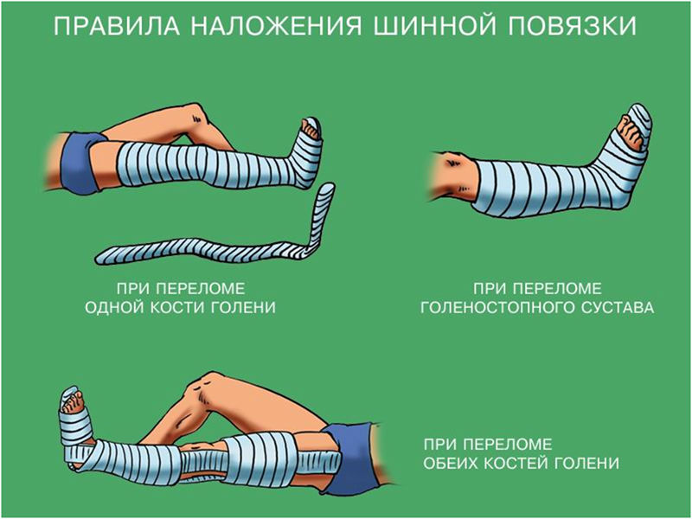  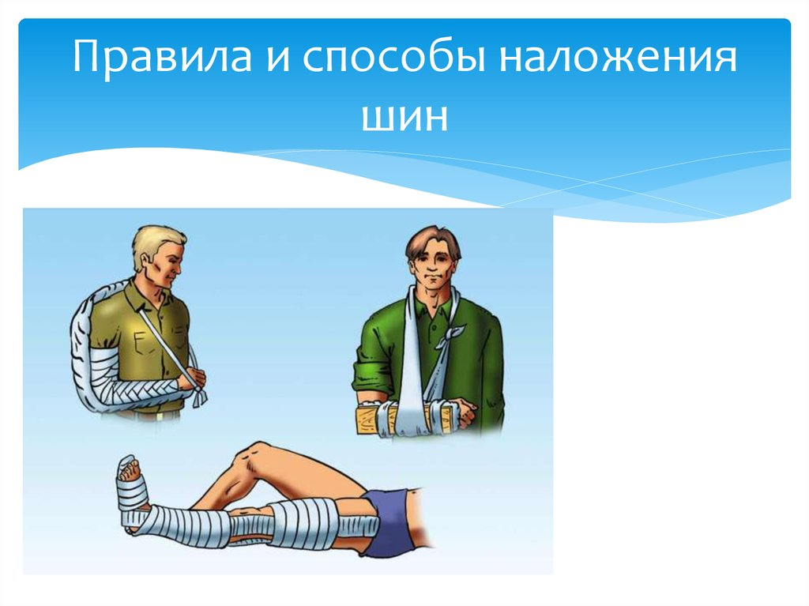  Наложить шину на верхнюю или нижнюю конечность родственнику, сфотографировать и прислать.

9 класс
Предмет | Тема | Задания
алгебра | Подготовка к экзаменам | Индивидуальная рассылка
физика | Решение задач | Проверь себя! (с. 267 - 268) записать в тетради номер вопроса и вариант ответа, сфотографировать и выслать по адресу kuteinikovo@yandex.ru
родная литература | Рассказы и повести о войне | Прочитать любое произведение о войне, изложить проблему, затронутую в произведении, и краткое содержание произведения и прислать на проверку по электронному адресу halaimova.irina@yandex.ru
ОДНКНР | Род праведных благословится | Сделать сообщение об Ульяне Осоргиной – праведной Иулиании Лазаревской.  Путь христианского подвига дарит человеку глубокую радость, потому что приближает его к Богу. Спаситель говорит ученикам: «И возрадуется сердце ваше, и радости вашей никто не отнимет у вас».
родной язык | Публицистический стиль. Проблемный очерк. | 1. §20 , прочитать теорию на с.118 - 119, 2. Упр. 181, прочитать текст, ответить на 3 вопрос.  3. Упр. 182, напишите очерк как отклик на поставленную автором текста проблему.
биология | История формирования сообществ живых организмов. Биогеоценозы и биоценозы | С. 229-239. Познакомится с теорией. На сайте ЯКласс выполнить ЗАДАНИЯ  https://www.yaklass.ru/p/biologia/obschie-biologicheskie-zakonomernosti/osnovy-ekologii-13908/ekologicheskie-soobshchestva-biotcenoz-biogeotcenoz-ekosistema-13954
информатика | Итоговое тестирование по курсу 9 класса | Индивидуальная рассылка
Литературная гостиная | Лирические и героические песни в годы войны, их призывно-воодушевляющий характер. | Великая Отечественная война 1941—1945 годов дала миру стихотворения и песни, услышав которые раз, уже не забудешь никогда. Поэзия военного времени — своего рода душевный отклик на события в стране и на личные переживания каждого человека и народа в целом. В героических песнях тех лет звучал призыв к Победе, воодушевлявший миллионы на подвиг во имя родины. Глубокие душевные переживания, боль утрат нашли отражение в лирических песнях того времени.  Широкую известность в годы войны получили песни на стихи Михаила Васильевича Исаковского — «Катюша», «В лесу прифронтовом…», «Враги сожгли родную хату…». Миллионы людей исполняли эти песни, не зная даже имени самого автора. В 1938 году увидела свет песня «Катюша», рассказывающая о переживаниях разлуки простой русской девушки с возлюбленным, «бойцом» дальнего пограничья. В годы войны «Катюша» становится особенно популярной — появляется множество вариантов сюжетов песни, в которых главная героиня — участница партизанского движения, сестра санчасти, боец и помощник тыла. «Катюшей» в годы войны нарекают и грозное боевое оружие — реактивные гвардейские минометы:  Теме возвращения солдата с войны посвящена песня Исаковского «Враги сожгли родную хату…», написанная поэтом в победном, 1945-м году. Герой песни — советский солдат. За его плечами четыре года войны, в которые он покорил «три державы», был награжден «медалью за город Будапешт». Однако возвращение для солдата-победителя лишено всякого смысла: в этой войне он потерял самое ценное — семью. В возрасте восемнадцати лет добровольцем на фронт ушел будущий поэт-бард Булат Шалвович Окуджава. Его «Песня о солдатских сапогах», «До свидания, мальчики...», «Песенка о пехоте», «Здесь птицы не поют…» посвящены событиям военных лет. Первые стихи и песни о войне Окуджавы появляются уже в 1950-е годы. А в 60-е он пишет «Песенку о пехоте».  Герои песни Окуджавы — те же советские солдаты, пехотинцы. Песня Булата Окуджавы «Здесь птицы не поют…» была написана спустя четверть века после окончания Великой Отечественной войны. Впервые она прозвучала в 1970-м году в кинофильме Андрея Смирнова «Белорусский вокзал» в исполнении Нины Ургант.  На фоне образов «горящей планеты», «дыма» над Родиной, «смертельного огня» рефреном звучит главная тема стихотворения: «…нам нужна одна победа / Одна на всех, мы за ценой не постоим».  Теме фронтового пути солдат посвящена песня «Дороги» на стихи Льва Ивановича Ошанина. Эта песня, написанная, по словам самого автора-поэта, «под стук колес», составила вершину военной лирики. «Нас волновала тема ожидания боя, ощущения его, готовности к нему. Песня должна была стать раздумьем о предстоящем и свершившемся, о горечи потерь и о вере в победу. Такая песня, думалось нам, может быть написана только в 1945 году с позиций знания всего, что произошло на войне» — вспоминал сам Л. И. Ошанин.  Эпизоды краткого, минутного отдыха солдат на войне, наполненные сокровенными воспоминаниями о доме и семье, изображены в песне «Соловьи» на стихи Алексея Ивановича Фатьянова. Образ соловьев в песне — это еще и символ жизни на фоне всеобщего грохота войны.  Песня появляется в 1944 году  Прошли десятилетия со дня Великой победы в войне 1941—1945 годов, однако песни и стихи тех лет продолжают жить и звучать в памяти очевидцев военных событий, и в памяти нас — потомков. Это песни не только о великой силе патриотизма и мужества советского народа в годы войны, но и о личных переживаниях каждого человека в отдельности, о горечах потерь, с которыми пришлось столкнуться советскому народу на этом нелегком пути к Победе.  В годы войны широкое распространение получают песни о войне на стихи известных поэтов.  Героические песни пронизывает воодушевляющий призыв народа к победе, героическому подвигу во имя Родины. Глубокие душевные переживания человека на войне находят отражение в лирических песнях.

Кружок «Перекресток» 3-9 классы
3-9 | «Перекресток» | Правила поведения в метро | Посмотреть фрагмент видео https://www.youtube.com/watch?v=rcp5L_ltz4g, запомнить правила поведения в метро.  Придумать и нарисовать необходимые предупреждающие знаки, которые оповестят об опасностях в метро, сфотографировать и отправить на проверку.

